数据库定义：

（1）行车表：

数据项说明及定义：  
DB_CarNum：行车号（标识行车）

DB_IPLeftDown：行车左下方的摄像头IP号

DB_IPRightDown：行车右下方的摄像头IP号

DB_IPLeft：行车左边的摄像头IP号

DB_IPRight：行车右边的摄像头IP号

DB_IPGlobal：全景摄像头IP号

DB_ChannelNum：球机通道号，缺省值为1

DB_RopeMargin：小车上的吊绳距离行车边缘的水平距离

|  |  |  |  |  |  |  |  |
| --- | --- | --- | --- | --- | --- | --- | --- |
| DB_CarNum（行车号） | DB_IPLeftDown（左下摄像头IP） | DB_IPRightDown（右下摄像头IP） | DB_IPLeft（左摄像头IP） | DB_IPRight（右摄像头IP） | DB_IPGlobal（全景摄像头IP） | DB_ChannelNum（球机通道号） | DB_RopeMargin  （吊绳边距） |
| 行车号（标识行车） | 行车左下方的摄像头IP号 | 行车右下方的摄像头IP号 | 行车左边的摄像头IP号 | 行车右边的摄像头IP号 | 全景摄像头IP号 | 球机通道号，缺省值为1 | 小车上的吊绳距离行车边缘的水平距离 |

（2）工位表：

DB_StaNum：工位号，用于标识每一个工位 表中的主属性

DB_BluetoothNum：蓝牙号 用于标识当前的工位位于哪一行

DB_Height：工位到上方竖直高度 用于区别两种不同位置的工位

DB_IPLeft：每一个工位上左边摄像头上对应的IP号

DB_IPRight：每一个工位上右边摄像头上对应的IP号

DB_Enlarge：行车到达某一工位时使用特写镜头的放大倍数

DB_BluetoothDis：蓝牙范围 表示在一个工位上蓝牙的作用范围

DB_TrackNum：当前工位所在的轨道号

注：对于位于轨道二的工位，左右摄像头IP统一使用行车球机的摄像头IP

|  |  |  |  |  |  |  |  |
| --- | --- | --- | --- | --- | --- | --- | --- |
| DB_StaNum（工位号） | DB_BluetoothNum（蓝牙号） | DB_Height（高度） | DB_IPLeft  （左摄像头IP） | DB_IPRight（右摄像头IP） | DB_Enlarge（特写镜头放大倍数） | DB_BluetoothDis（蓝牙范围） | DB_TrackNum（轨道号） |
| 工位号，用于标识每一个工位 表中的主属性 | 用于标识当前的工位位于哪一行 | 工位到上方竖直高度 用于区别两种不同位置的工位 | 每一个工位上左边摄像头上对应的IP号 | 每一个工位上右边摄像头上对应的IP号 | 行车到达某一工位时使用特写镜头的放大倍数 | 表示在一个工位上蓝牙的作用范围 | 当前工位所在的轨道号 |

（3）常量表

小车到工位的距离值：C_workRange （用于判断，是否进入工位的工作范围，当前是否切入到工位画面 ）

当前轨道的距离判断值：

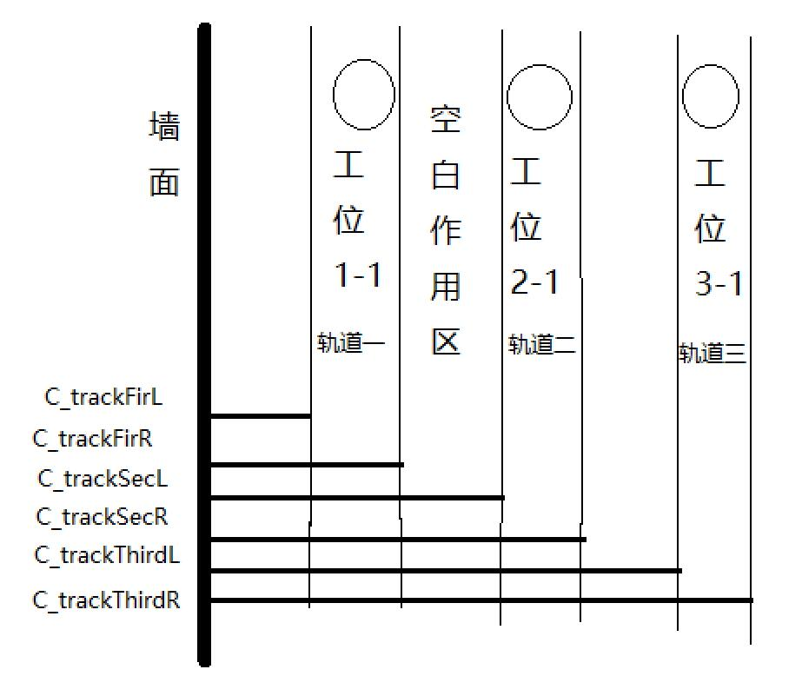

命名及含义：

C_trackFirL： 第一条轨道左边到墙面的距离

C_trackFirR： 第一条轨道右边到墙面的距离  
C_trackSecL：第二条轨道左边到墙面的距离  
C_trackSecR：第二条轨道右边到墙面的距离

C_trackThirdL： 第三条轨道左边到墙面的距离

C_trackThirdR： 第三条轨道右边到墙面的距离

（1）大于C_trackFirL小于C_trackFirR表示在轨道1

（2）大于C_trackSecL小于C_trackSecR表示在轨道2

（3）大于C_trackThirdL小于C_trackThirdR表示在轨道3

蓝牙读卡器到墙面的距离：C_ReadingDis

激光发射器的发射点到墙面的距离：C_LaunchDistance

小车中心到表面的距离：C_TrolleyDistance

|  |  |  |  |
| --- | --- | --- | --- |
| C_workRange（小车到工位距离） | C_ReadingDis（蓝牙读卡器到墙面距离） | C_LaunchDistance（激光到墙面距离） | C_TrolleyDistance  （小车表面到中心距离） |
| 用于判断当前是否切入到工位画面 | 蓝牙读卡器到墙面的距离 | 激光发射器的发射点到墙面的距离 | 小车中心到表面的距离 |

|  |  |  |  |  |  |
| --- | --- | --- | --- | --- | --- |
| C_trackFirL  （第一条轨道左边到墙面的距离） | C_trackFirR（第一条轨道右边到墙面的距离） | C_trackSecL（第二条轨道左边到墙面的距离） | C_trackSecR  （第二条轨道右边到墙面的距离） | C_trackThirdL  （第三条轨道左边到墙面的距离） | C_trackThirdR  （第三条轨道右边到墙面的距离） |
|  | 大于C_trackFirL小于C_trackFirR表示在轨道1 |  | 大于C_trackSecL小于C_trackSecR表示在轨道2 |  | 大于C_trackThirdL小于C_trackThirdR表示在轨道3 |